**(PORTADA)**

* **Introducción.**

Durante mucho tiempo los hombres hemos buscado la forma de crear cosas, situaciones o atajos que faciliten las actividades diarias con un resultado igual o mejor que si se hicieran de forma manual.

En las computadoras, dentro de los programas y sistemas existen una multitud de atajos y de maneras de hacer de nuestras actividades necesarias o diarias más efectivas, con mejores resultados etc.

En esta practica se elaboraron varios pasos donde utilizamos estos “atajos” para que, con el fin de aprender, hicieramos desde busquedas simples hasta operaciones complejas. Donde tambien se hizo un repositorio el cual podemos ver como un un directorio de archivos y de pasos a seguir para un fin.

* **Desarrollo.**

1. Lo primero que hicimos fue crearnos una cuenta en drive donde compartimos nuestros avances con el profesor y entre nosotros, los que conforman el grupo de programación.

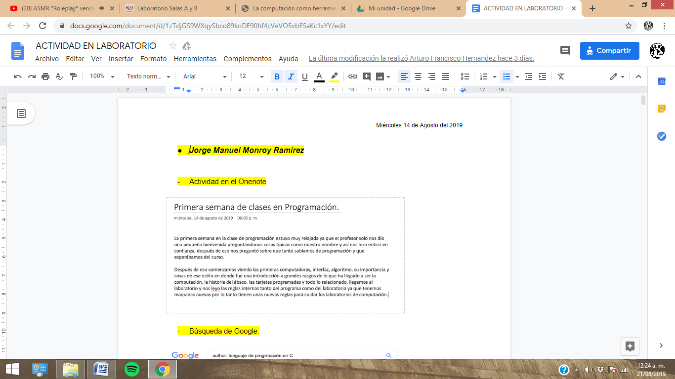

1. Despues, ya con la cuenta en drive hecha, comenzamos haciendo un reporte en Onenote donde colocamos un resumen de todo lo que habiamos hecho en la primera semana de clases en la sesión de programación, de esta forma utilizamos una primera herramienta muy buena para hacer trabajos escolares.

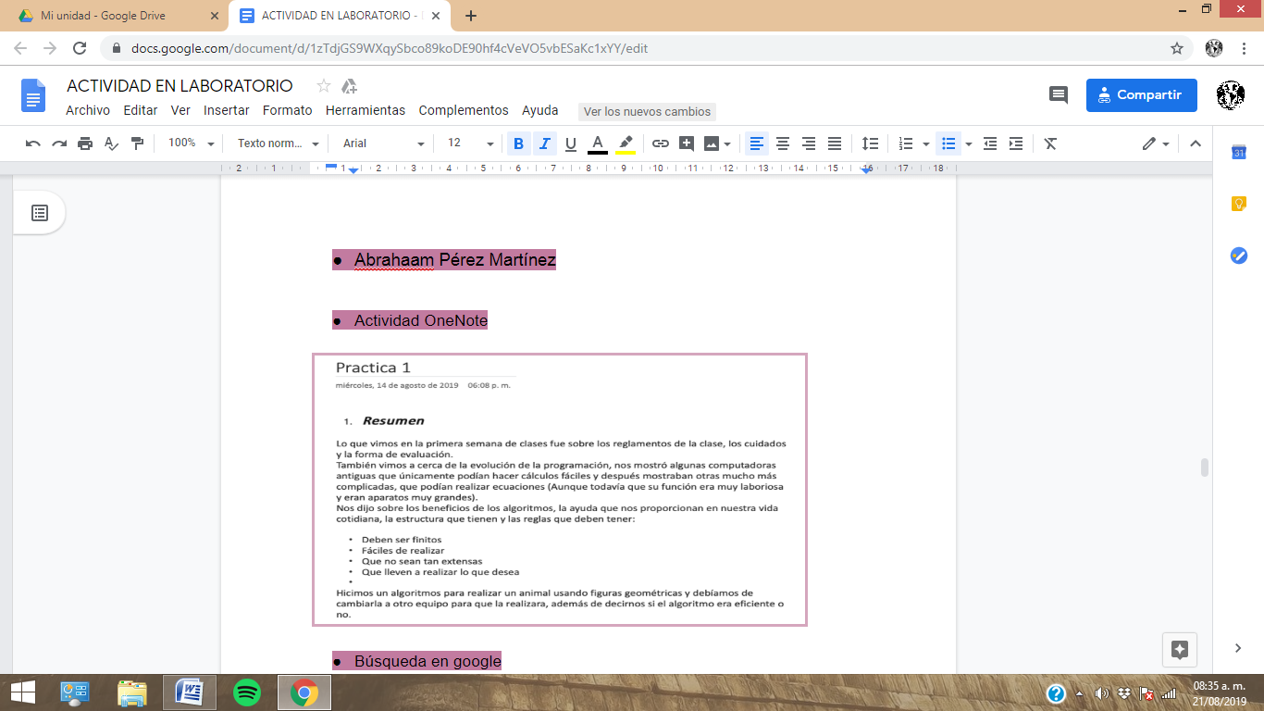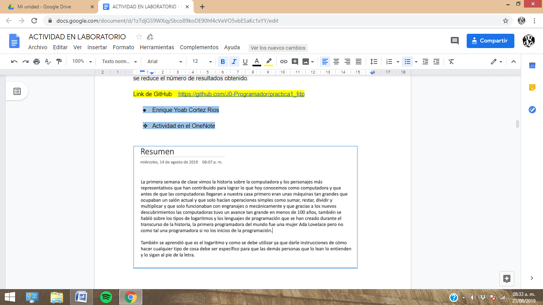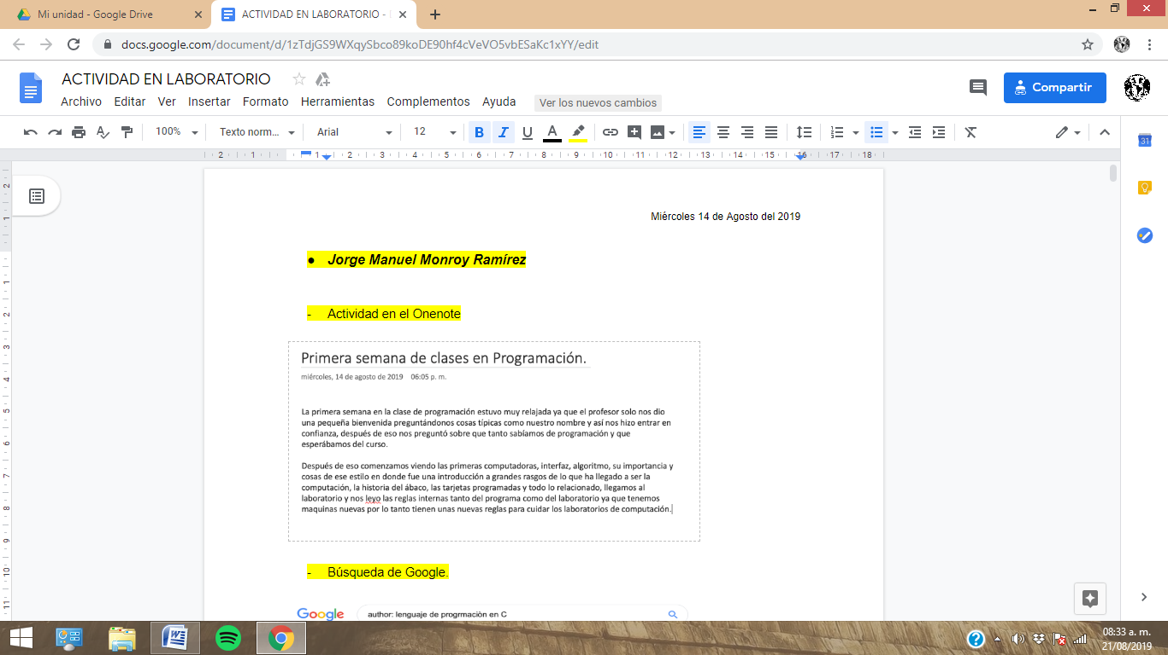

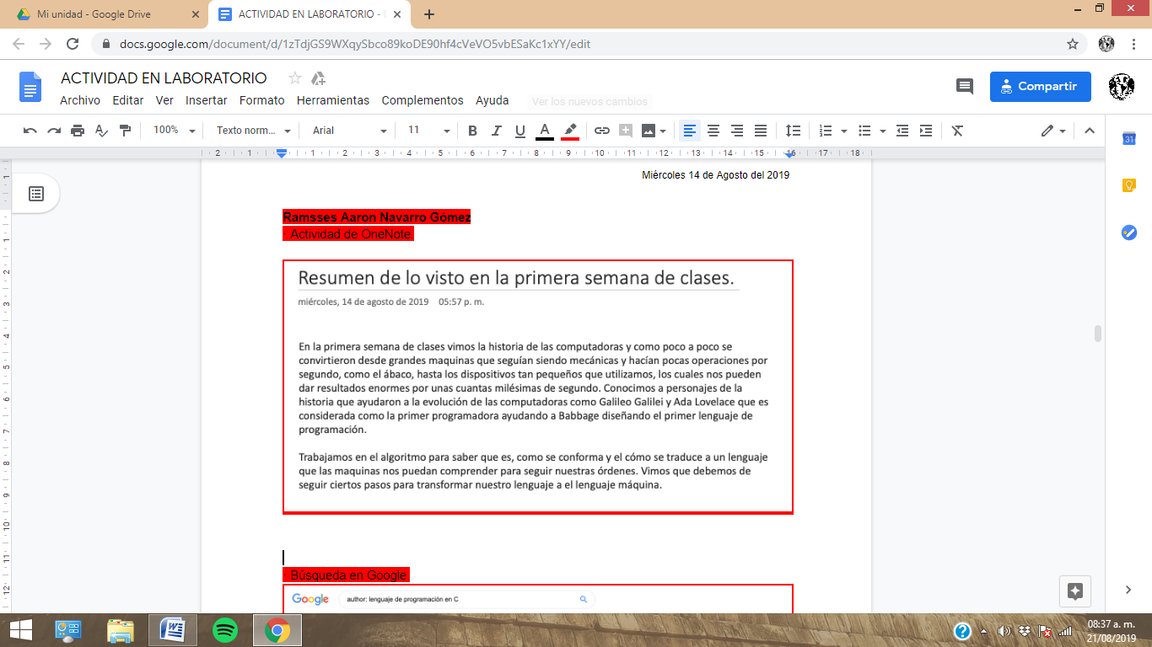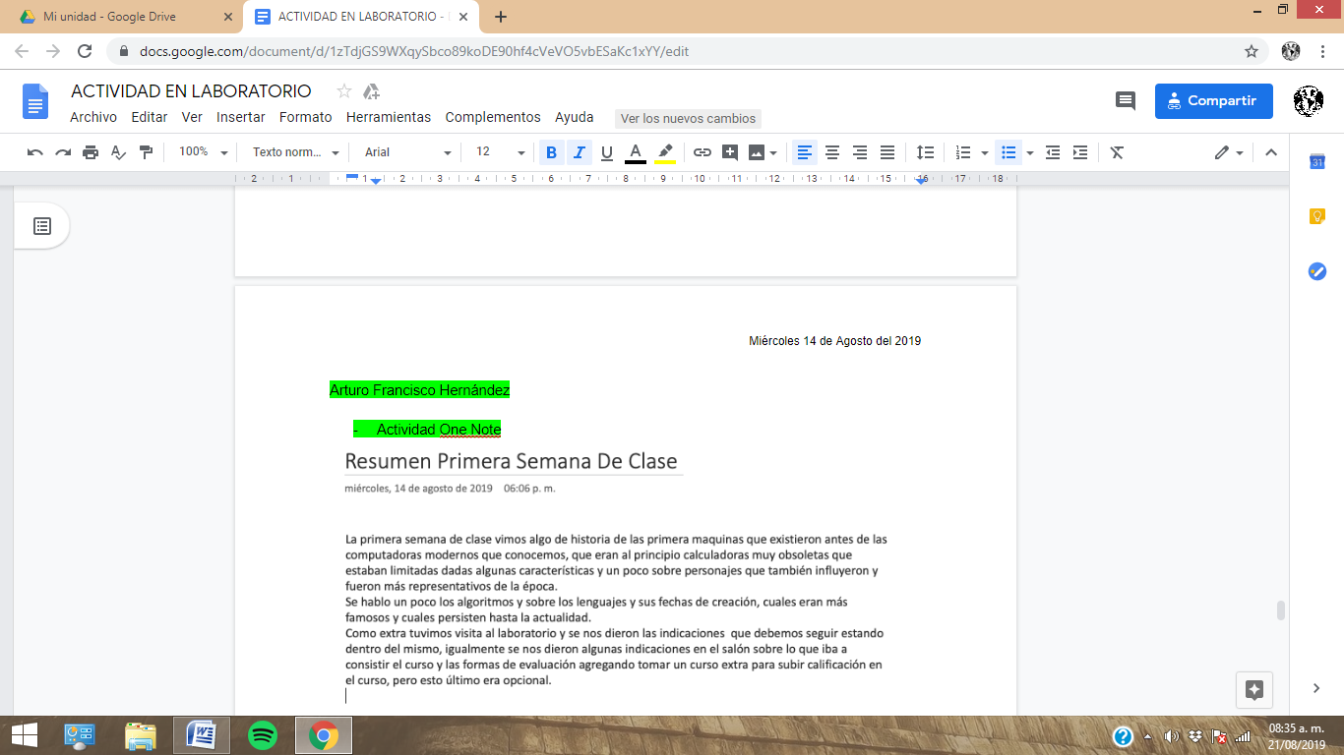

1. 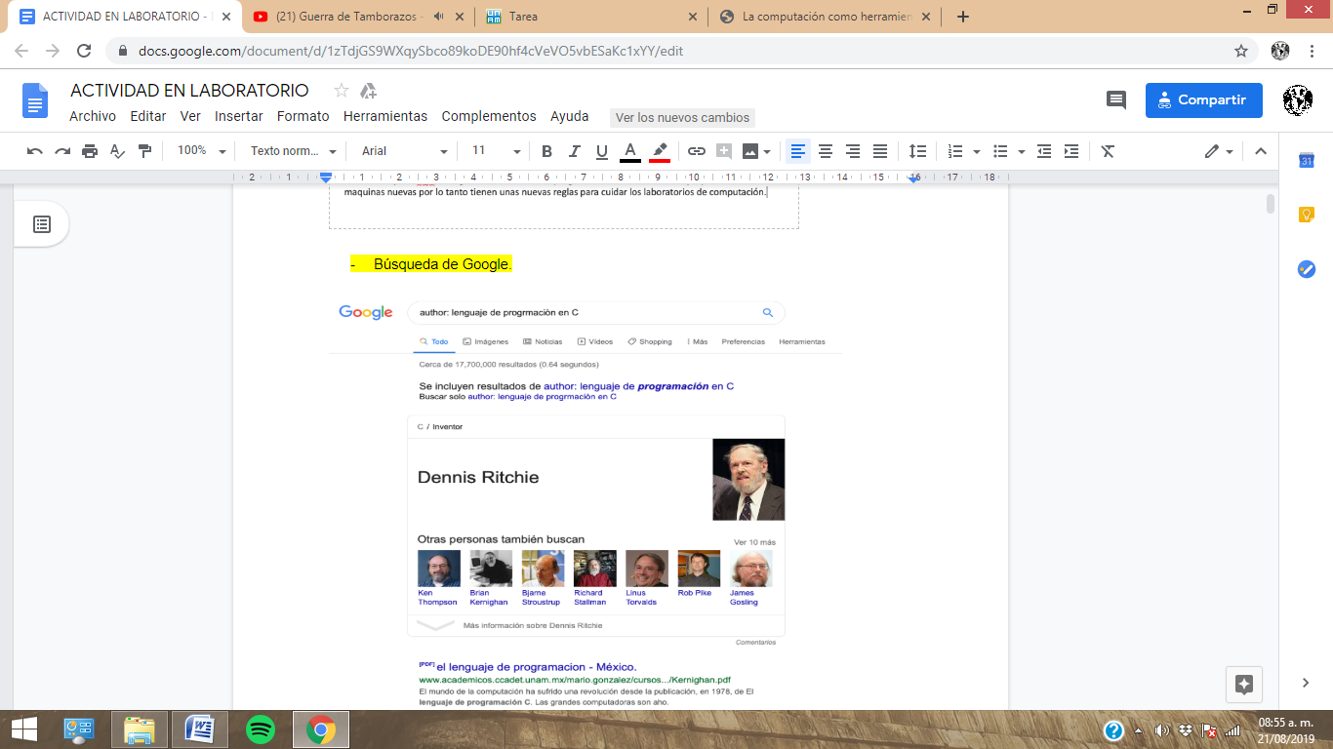Despues hicimos una busqueda en google utilizando la etiqueta de autor sobre “El lenguaje de programación en C” y pusimos en Drive la captura de pantalla de lo que obtuvimos. Pudimos darnos cuenta que todos los resultados fueron iguales.

1. Utilizando google y primero poniendo la palabra “Define” buscamos que era la maquina de Turing a lo cual nos salieron resultados muy parecidos que pusimos de igual forma en captura de patalla en el drive y leimos de que se trataba.

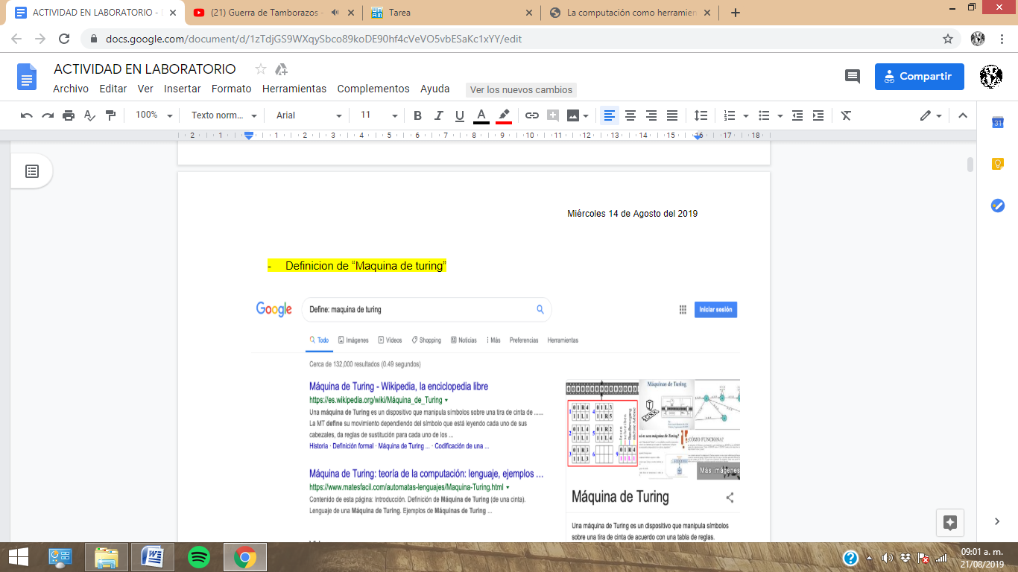

1. 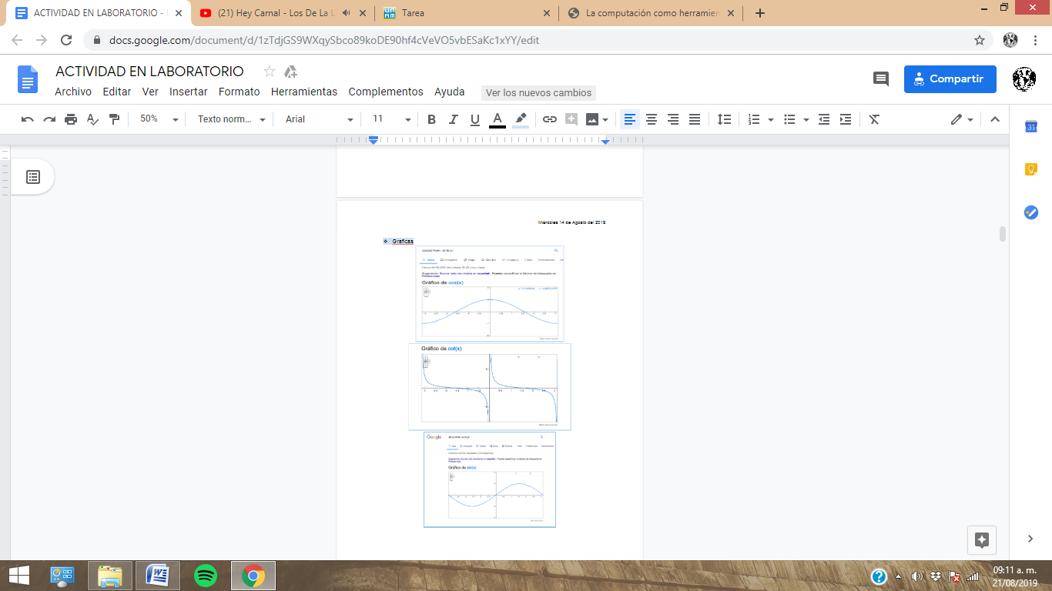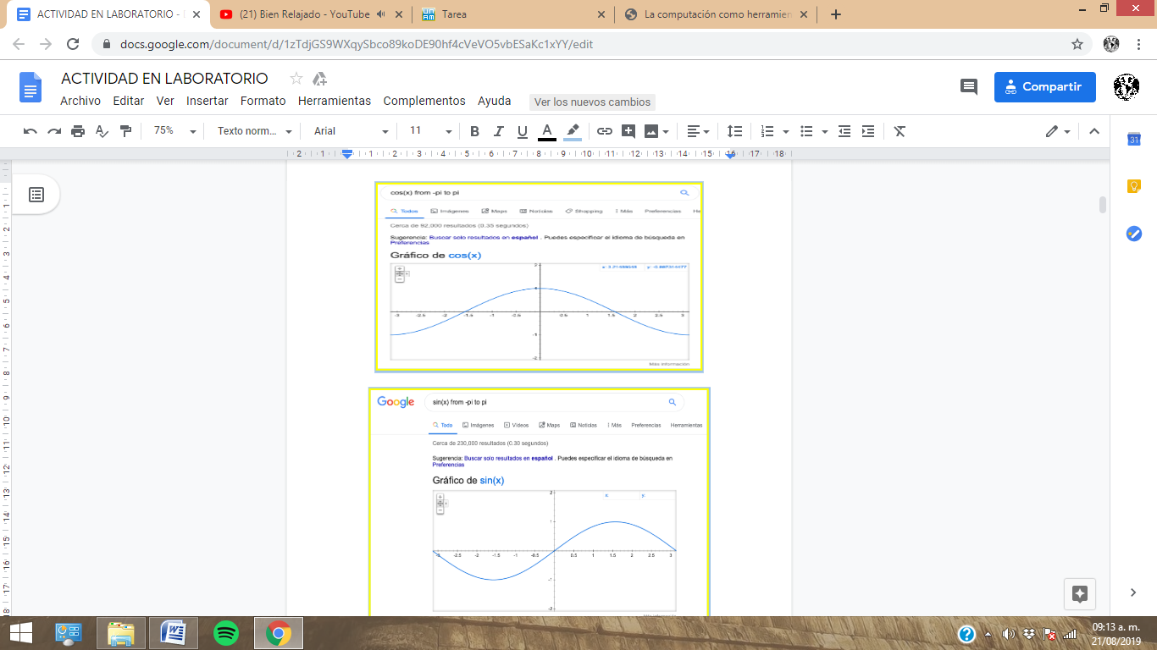Utilizando Google y siguiendo las instrucciones que se nos dieron en la practica de laboratorio graficamos las funciones de sen, cos, tan, ctan. Las cuales se obtienen muy facil solo poniendo como tal las funciones.

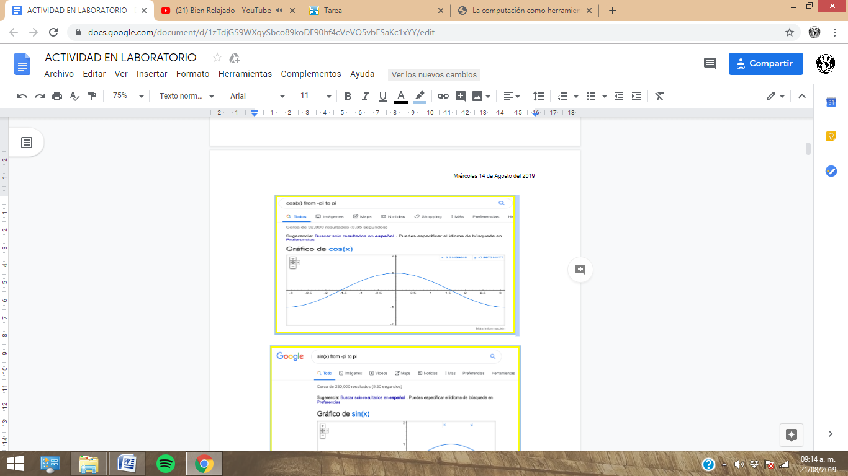

1. Posteriorme, utilizando ***“intitle: intext: y filetype:”*** buscamos PDF´s que nos hablaran a cerca del sistema operativo UNIX

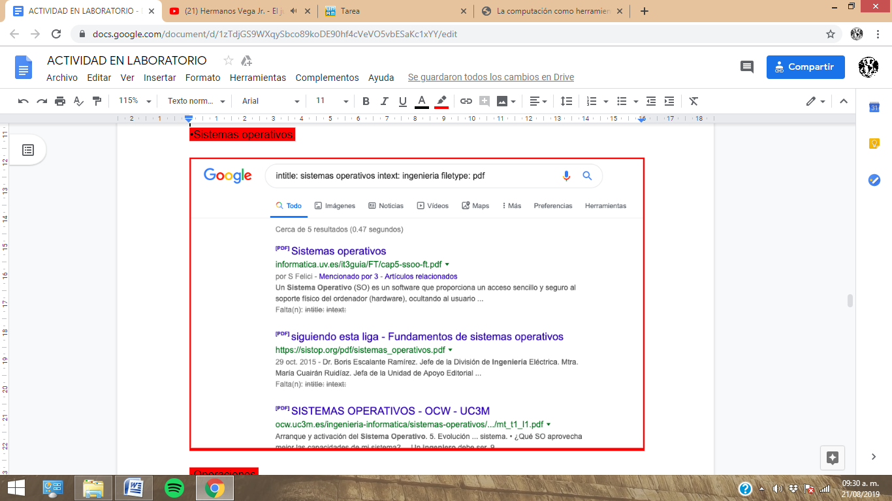

1. 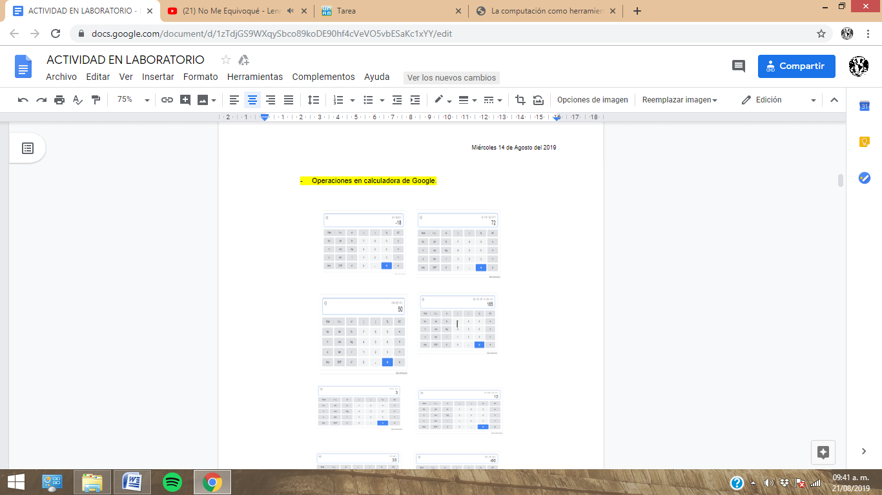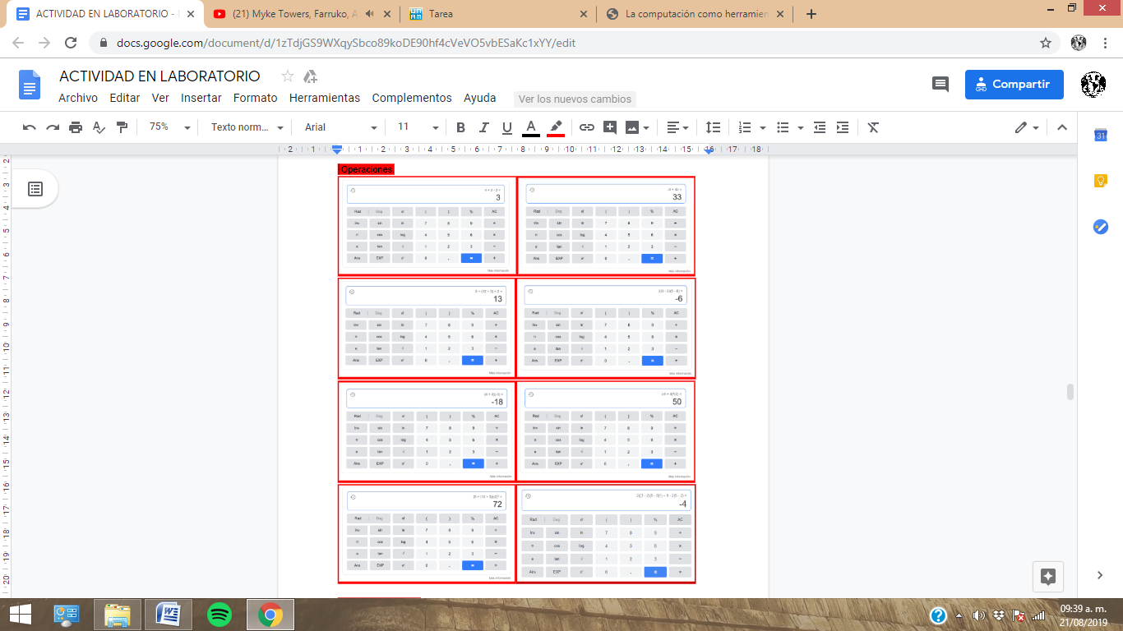Utilizamos todos nosotros, según las instrucciones de la practica, la calculadora de Google para resolver las operaciones que se nos dieron y pusimos la captura en Drive demostrando que se habia hecho

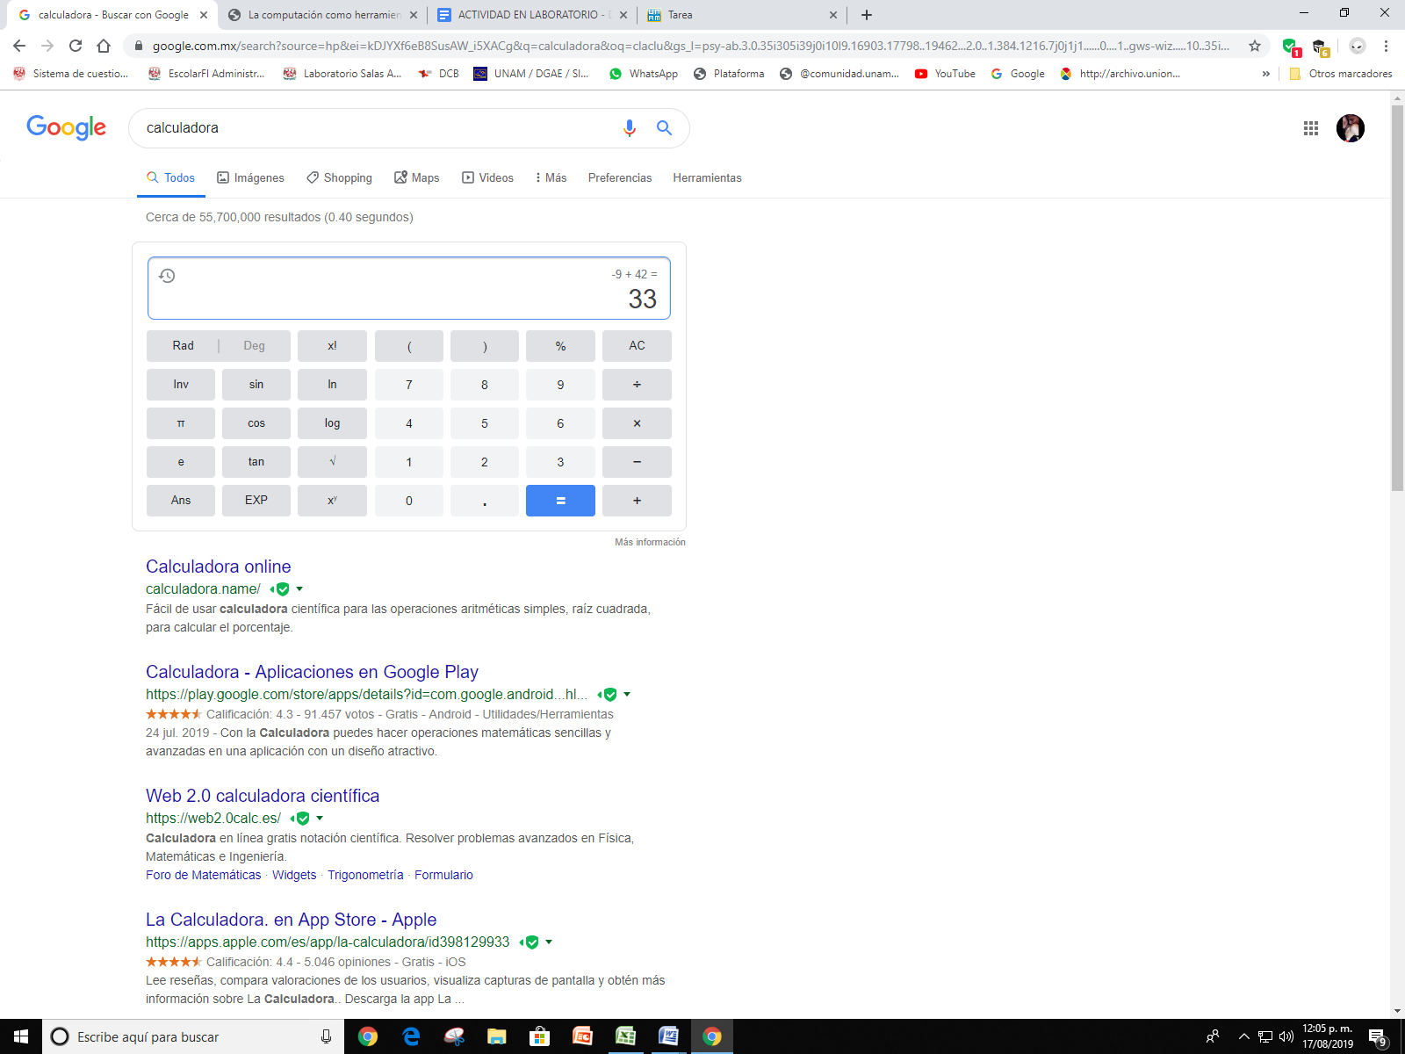

1. 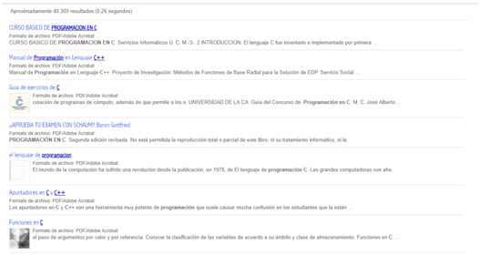Nos metimos a los recursos que nos brinda la UNAM, donde entramos a la biblioteca y buscamos los libros de programación en C. Buscamos en la biblioteca central, donde dimos información detallada de lo que encontramos ahí.
2. 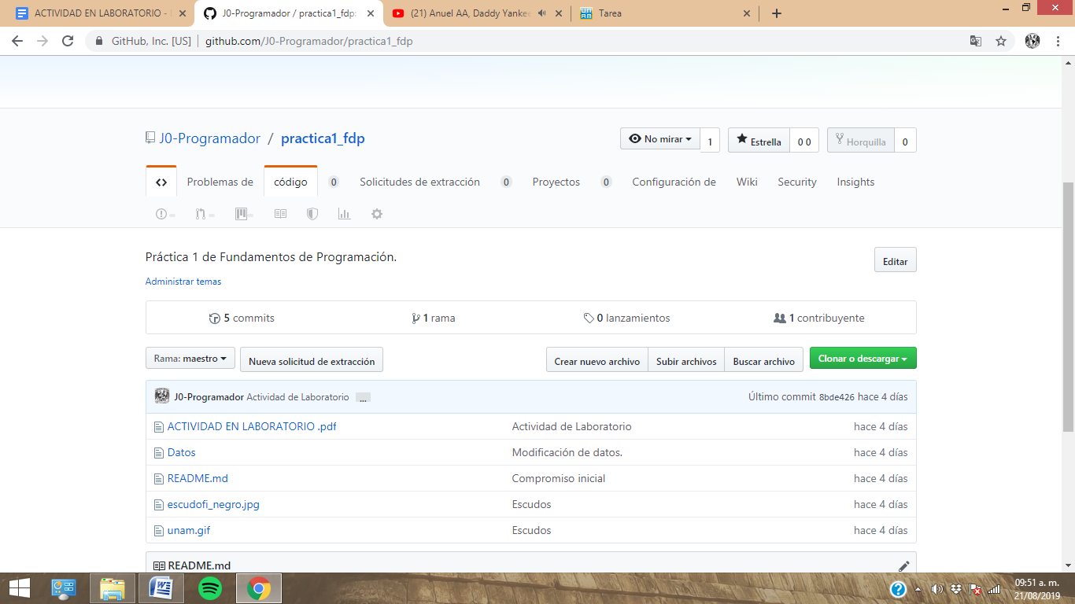Por ultimo, creamos un repositorio en Github… Esto lo hicimos siguiendo las instrucciones de la practica, primero nos registramos, dimos un nombre de usuario y una contraseña, elegimos el plan gratuito y comenzamos subiendo, actualizando y renovando los pasos para asi despues subir esta practica tambien a nuestro repositorio y consecutivamente a nuestra Aula virtual.

* **Links de los repositorios.**
* Jorge Manuel Monroy Ramirez.

<https://github.com/J0-Programador/practica1_fdp>

* Enrique Yoab Cortez Rios

<https://github.com/enrique-yoab/practica1_fdp>

* Ramses Navarro Gomez

<https://github.com/RamssesNavarroG/Practica1_FDP>

* Abrahaam Pérez Martínez

<https://github.com/Abrahamdarkar12/Practica1_fdp>

* Arturo Francisco Hernández

<https://github.com/Frank1626/practica1>

**Conclusiones.**

Existen muchas herramientas escenciales para que nuestras actividades diaras en la computación resulten cada vez mejor, como podemos darnos cuenta en esta practica, tenemos un sinfín de apps y de atajos por asi llamarlos en los cuales podemos buscar desde pdf´s hasta crear “Directorios” de nuestros propios archivos para que se nos facilite encontrarlos y saber como y por que se hicieron.